Fathimah T

QE kelas D

Tracking Management Tools (JIRA Software)

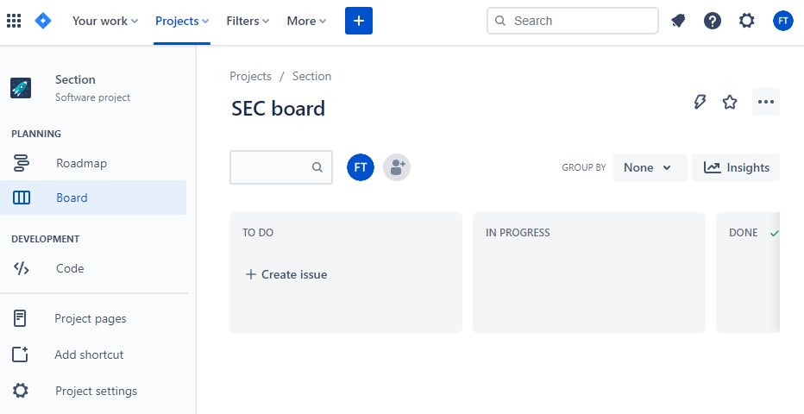

Gambar 1. dashboard project pada jira software

1. Issue bug dapat di buat dengan pilih menu create pada dashboard project.

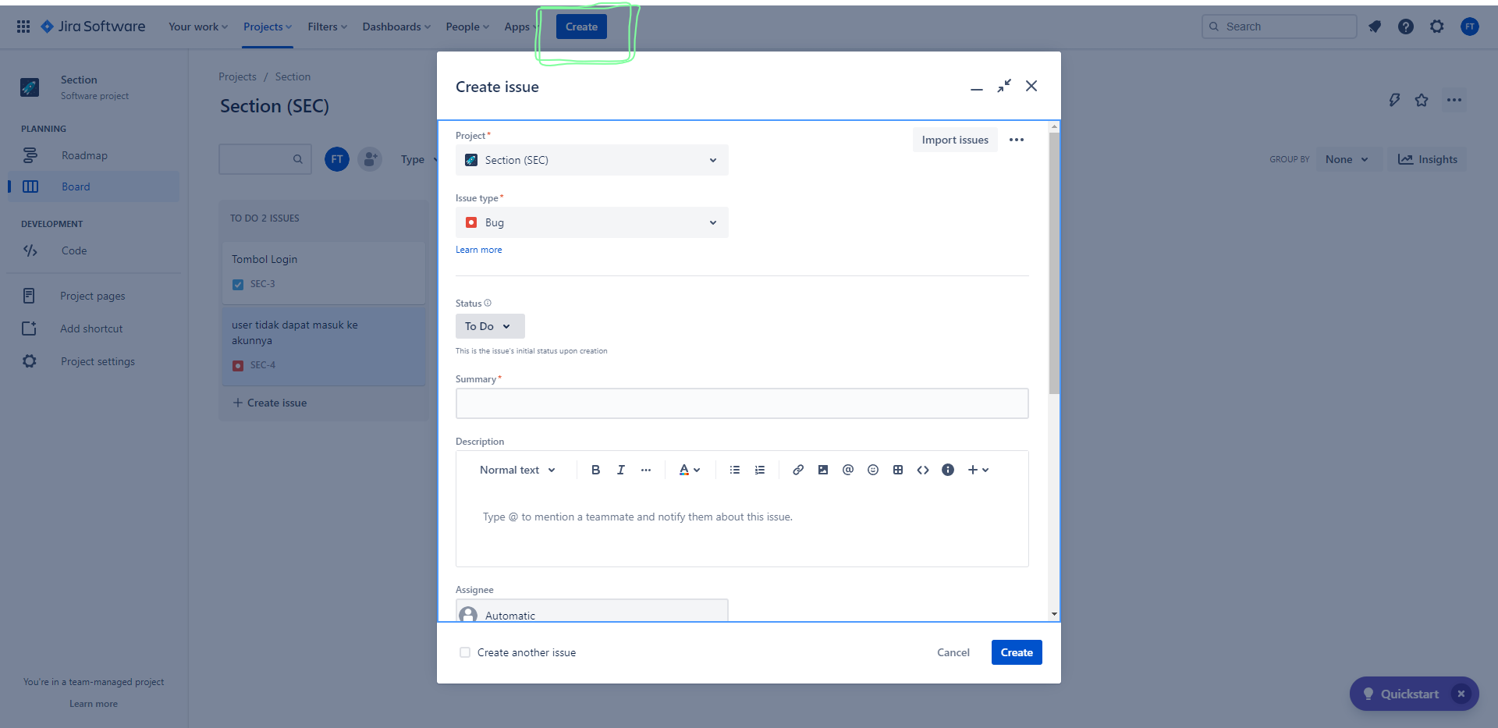

Gambar . pilihan create pada dashboard project

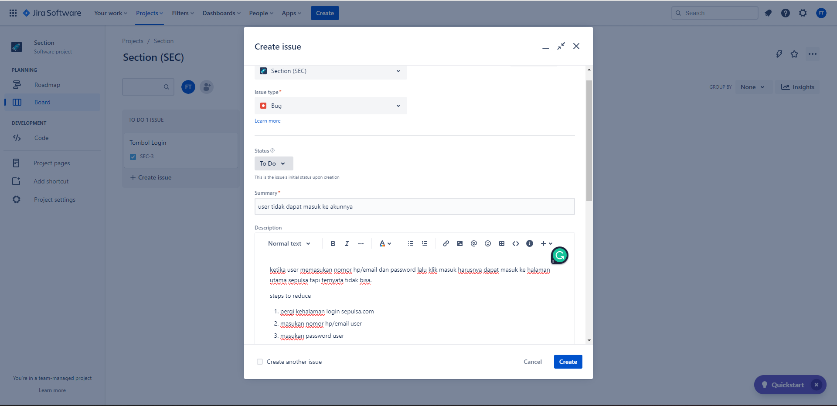

Gambar . create issue isian atas

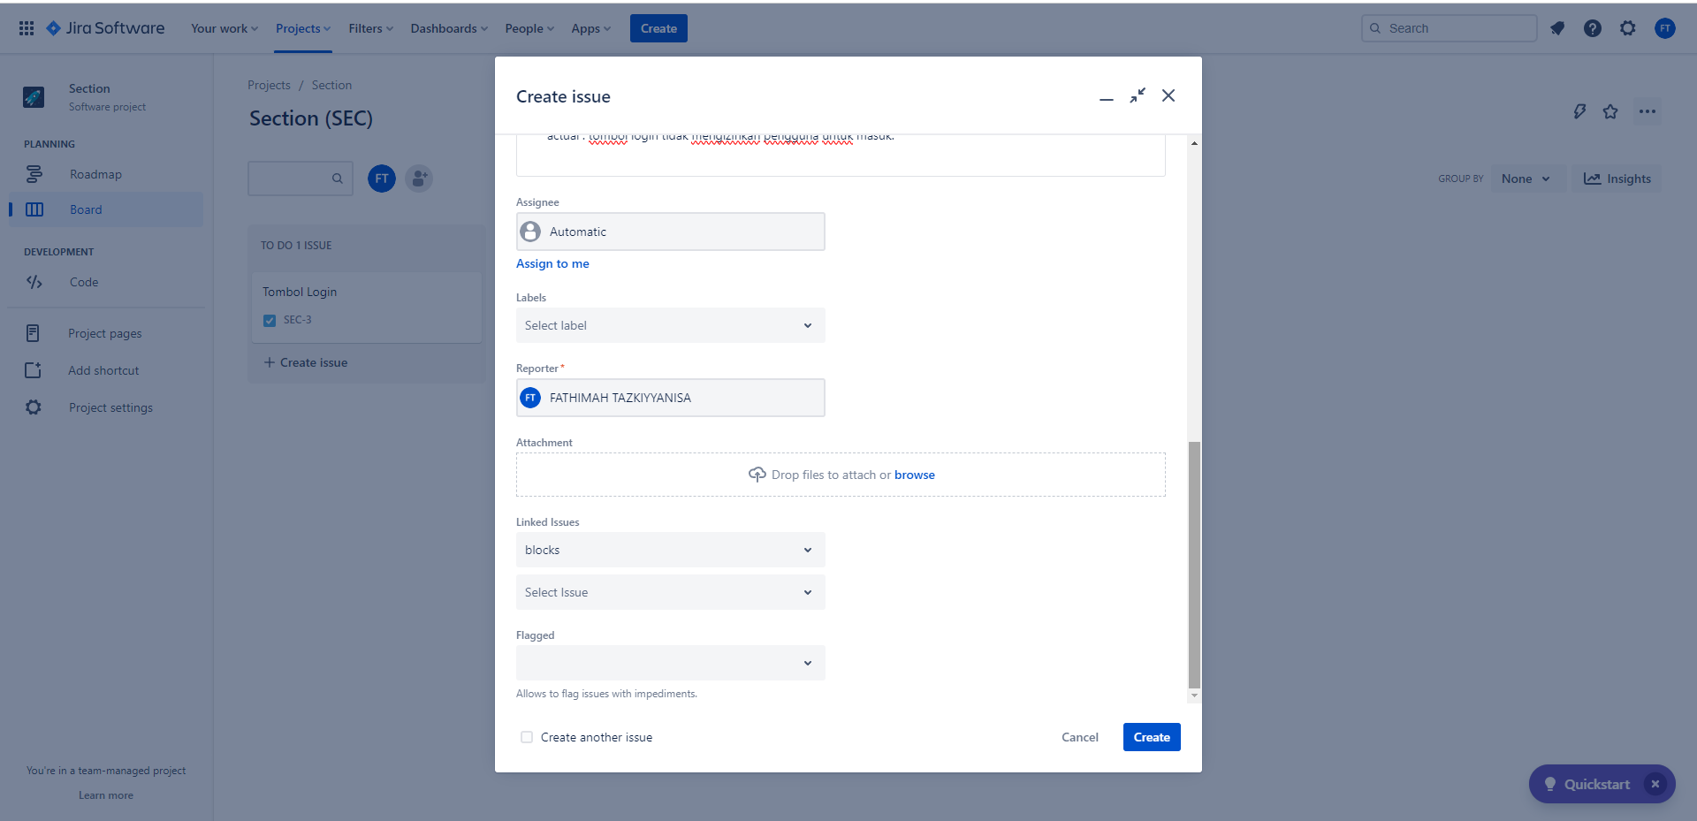

Gambar . create issue isian bawah

1. Isian yang perlu di isi seperti gambar 3 yaitu pilihan project, berisi project mana yang sedang dikerjakan. Kemudian tipe issuenya, pilih bug. Kemudian status, pilih to do, in progress, atau done (karena sedang dikerjakan maka pilih to do). Selanjutnya summary, berisi tentang informasi basic dari bug yang ada. Lalu deskripsi, menuliskan tentang bagaimana bug yang ada, tambahkan step to reduce : untuk memudahkan bagaimana menemukan bugnya, expected : memberi tahu bagaimana yang harusnya terjadi, dan actual : memberi tahu yang telah terjadi. Selanjutnya gambar 4, isian assignee : pilih anggota mana yang bertugas menyelesaikan bug tersebut, reporter : siapa yang melaporkan bug, attachment : dapat berupa gambar atau file lain yang memperlihatkan bugnya, linked issue : apa dampak yang diberikan bug tersebut kepada issue lain misalnya bug tombol login ini terhubung dengan tugasnya tombol login pada sec-3.
2. Setelah bug berhasil dibuat, maka tampilan dashboard project sectionnya menjadi seperti gambar di bawah.

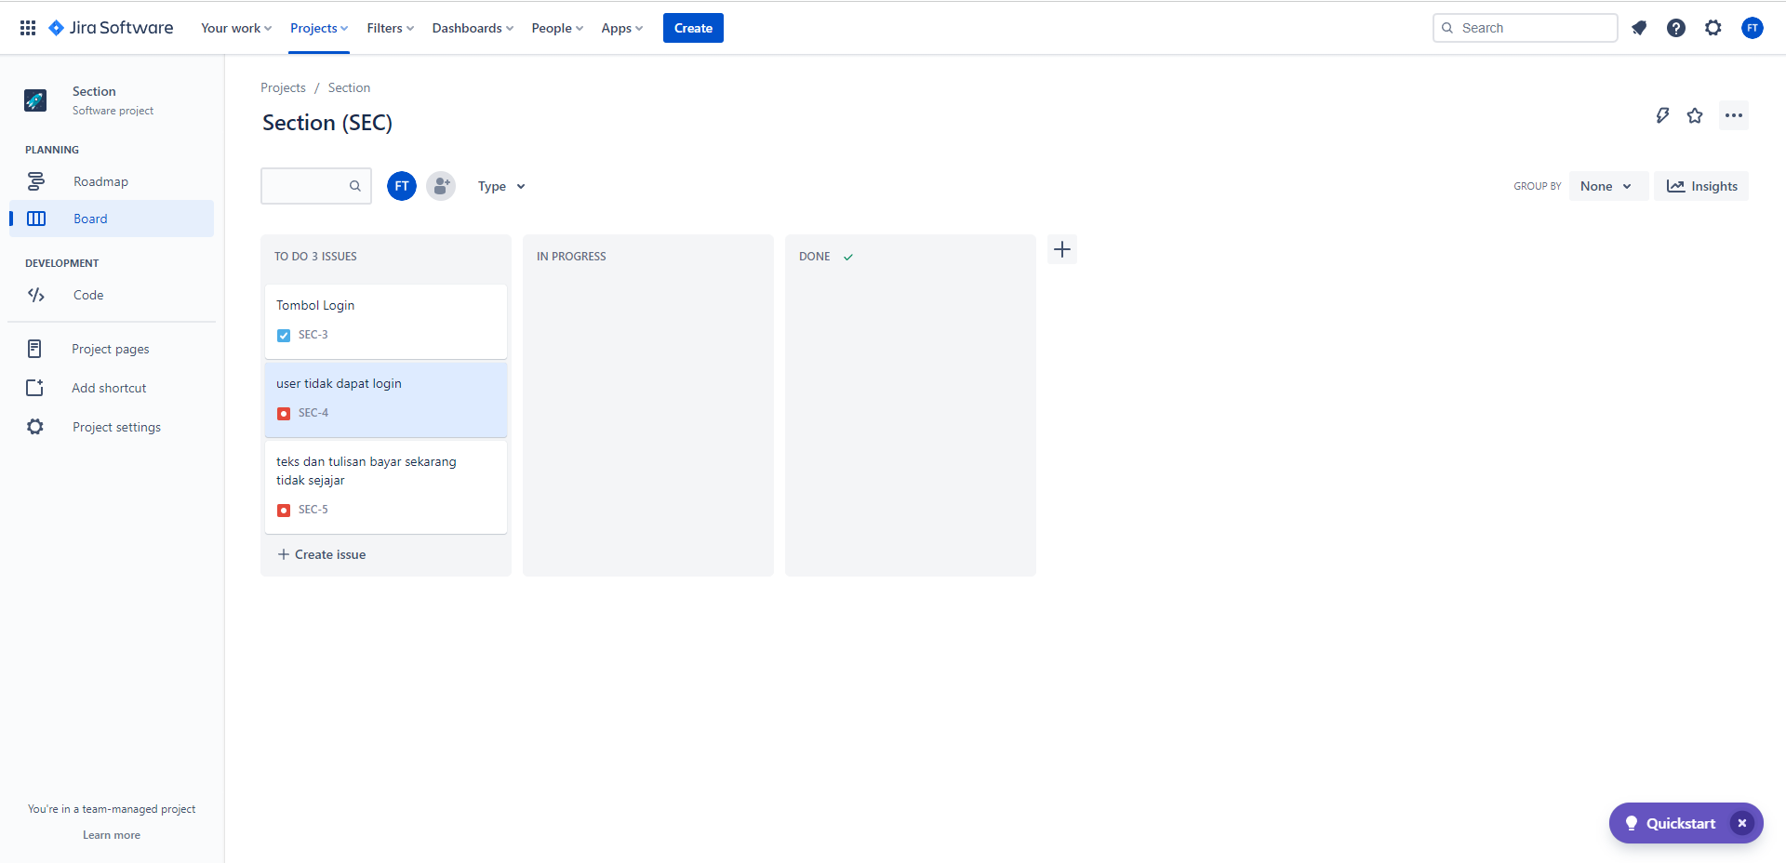

Gambar . bug berhasil dibuat

Jawaban soal tracking management tools:

1. fitur tombol login pada sepulsadotcom, mengalami bug tombol tersebut tidak mengizinkan penggunanya masuk ke akunnya, jadi tombolnya tidak berfungsi dengan baik.
2. Fitur pembayaran pada sepulsadotcom, mengalami bug dimana teks dan tulisan bayar sekarang tidak sejajar, jadi butuh perbaikan agar tampilan tidak membingungkan.